Да святится имя твоё, мама!
В рамках празднования дня Матери в ДОО «Поиск» прошёл конкурс чтецов «Да святится имя твоё, мама!», в котором приняли активное участие представители всех отрядов. Тёплые, проникновенные строки были посвящены самым близким людям – мамам и бабушкам. Во время мероприятия царила дружественная атмосфера: все участники поддерживали друг друга аплодисментами, улыбками, добрыми пожеланиями. Итог мероприятия был необычным: чтобы порадовать мам, все ребята получили дипломы победителей в разных номинациях: «самое нежное стихотворение», «самое обаятельное исполнение», «самое выразительное чтение». Всего организаторы конкурса придумали более 20 номинаций!!! Результатом стало не только приобщение детей к удивительному миру поэзии, но и замечательное настроение всех, кто участвовал и присутствовал на празднике.
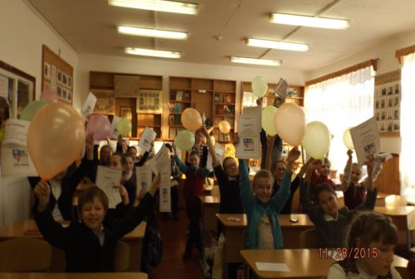

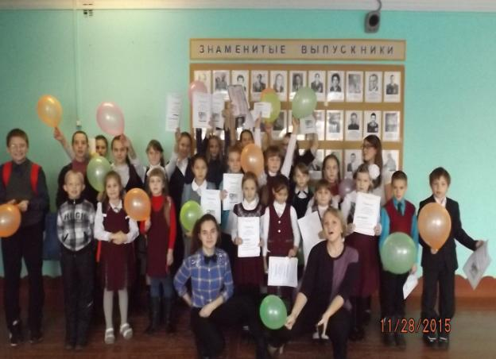

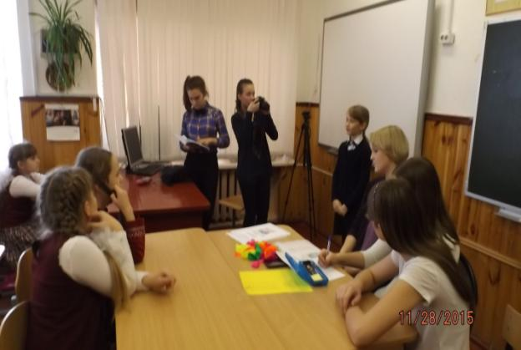
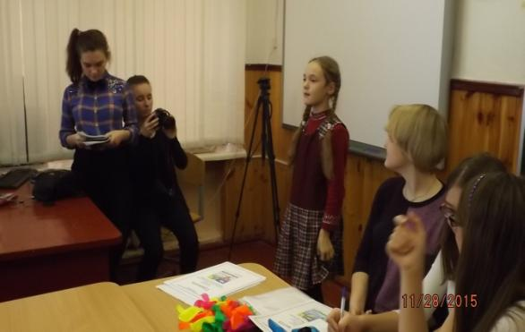
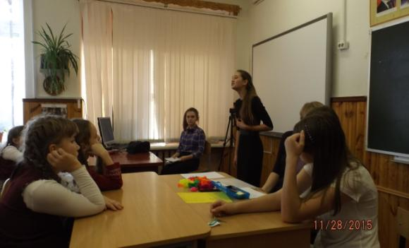
Анонс на декабрь
- Проект «Дорогою добра»
- Акция «Александровская ленточка»
- Участие в епархиальном конкурсе «Девичьи посиделки»

